**HƯỚNG DẪN**

**CÀI ĐẶT SELENIUM & TestNG**

# I. Tạo Maven project.

<Tham khảo file : REF_1_CREATE_MAVEN_PROJECT.docx>

# II Cài đặt testNG cho eclipse.

<Tham khảo file hướng dẫn cài đặt : REF_2_Setup_TestNG.docx

# III. Cài đặt Selenium .

Trước tiên, các bạn cần cài đặt thư viện selenium thông qua maven

https://mvnrepository.com/artifact/org.seleniumhq.selenium/selenium-java

Vd chúng ta dùng version ổn định có số lượng người tải nhiều nhất

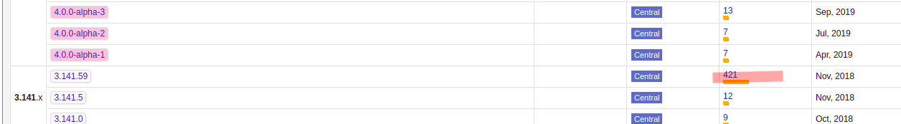

https://mvnrepository.com/artifact/org.seleniumhq.selenium/selenium-java/3.141.59

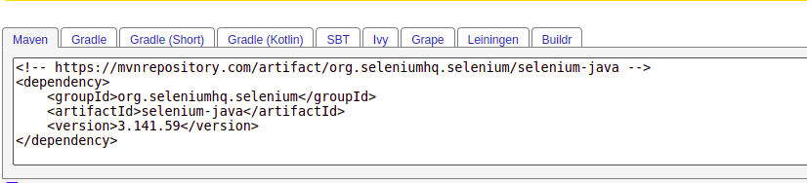

# Add đoạn code trên vào pom file → Ctrl + S

| *<*project xmlns=*"http://maven.apache.org/POM/4.0.0"*  xmlns:xsi=*"http://www.w3.org/2001/XMLSchema-instance"*  xsi:schemaLocation=*"http://maven.apache.org/POM/4.0.0 https://maven.apache.org/xsd/maven-4.0.0.xsd"*>  <modelVersion>4.0.0</modelVersion>  <groupId>com.selenium.demo</groupId>  <artifactId>selenium-demo</artifactId>  <version>0.0.1-SNAPSHOT</version>  <dependencies>  <dependency>  <groupId>org.seleniumhq.selenium</groupId>  <artifactId>selenium-java</artifactId>  <version>3.141.59</version>  </dependency>    <dependency>  <groupId>org.testng</groupId>  <artifactId>testng</artifactId>  <version>6.14.3</version>  <scope>test</scope>  </dependency>  </dependencies>  </project> |
| --- |

#Kiểm tra kết quả:

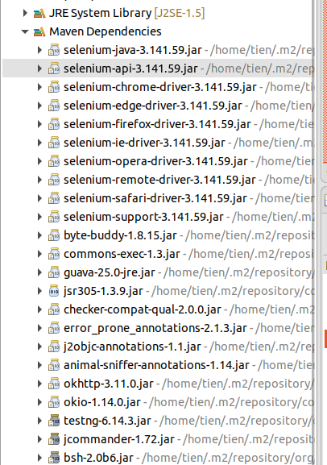

# IV. Cài đặt webdriver.

Trong các bài thực hành, chúng ta chủ yếu làm việc với trình duyệt google chrome.  
Các bạn có thể cài đặt các driver tương ứng với trình duyệt của các bạn như firefox, Safari..

Dưới đây, chúng ta sẽ được tìm hiểu 2 cách để cài đặt webdriver, tôi sẽ lấy ví dụ với Chrome driver.

## **4.1 Cài đặt theo cách truyền thống**.

### **4.1.1 Kiểm tra version Chrome hiện tại** bạn đang sử dụng. Các bạn vào mục Settings trong trình duyệt chrome của các bạn → About Chrome.

### 4.1.2 Tìm chrome driver cho version hiện tại.

Link: https://chromedriver.chromium.org/downloads

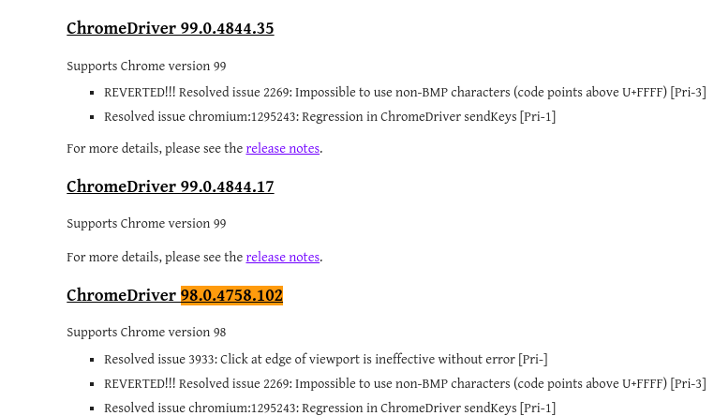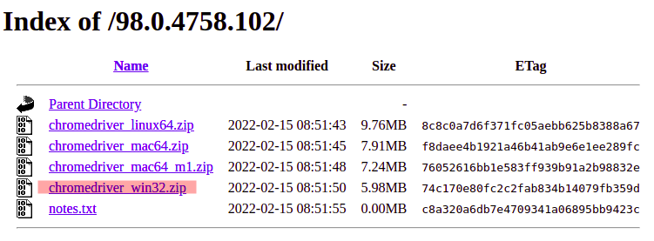

Các bạn download về máy, giải nén để trong 1 folder nào đó trong máy tính của các bạn.

Ở đây, tôi để trong thư mục có tên selenium ổ D

Trong project của các bạn, muốn sử dụng được chrome driver, các bạn cần khai báo thuộc tính sau

| System.setProperty("webdriver.chrome.driver","d:\\selenium\chromedriver.exe"); |
| --- |

| package test;  import org.openqa.selenium.WebDriver;  import org.openqa.selenium.chrome.ChromeDriver;  public class FirstDemo {  public static void main(String[] args) { // TODO Auto-generated method stub  System.setProperty("webdriver.chrome.driver",  "d:\\selenium\chromedriver.exe");   WebDriver driver = new ChromeDriver();  }  } |
| --- |

## 4.2 Sử dụng thư viện WebdriverManager.

Các bạn có thể thấy rằng, việc cài đặt webdriver theo cách truyền thống gây ra rất nhiều khó khăn và phiền toái cho chúng ta.

* Quá nhiều bước phải thực hiện.
* Trình duyệt thường update version liên tục nên yêu cầu driver cho từng trình duyệt cũng phải được update liên tục theo. Nếu không đồng nhất version thì chương trình rất dễ bị lỗi.

Để giải quyết vấn đề này, WebdriverManager đã ra đời và giúp chúng ta có quể dễ dàng hơn trong việc quản lý webdriver như chrome, firefox…

Chúng ta chỉ cần làm 2 bước sau:

1. **Thêm thư viện WebdriverManager vào pom.xml của project.**

| <dependency>  <groupId>io.github.bonigarcia</groupId>  <artifactId>webdrivermanager</artifactId>  <version>4.4.0</version>  </dependency> |
| --- |

1. **Gọi lệnh setup**

| **public** **class** TC_demo {  **private** WebDriver driver;  @BeforeTest  **public** **void** setupTest() {  WebDriverManager.*chromedriver*().setup();  driver = **new** ChromeDriver();  } |
| --- |

**#Giải thích**

Dòng lệnh này sẽ làm giúp chúng ta tất cả những việc sau:

* Kiểm tra version chrome hiện tại trên máy tính của chúng ta.
* Kiểm tra đã có tồn tại file driver có version phù hợp với version của chrome trên máy chúng ta hay chưa.
* Nếu chưa có, tự động download file driver từ trang chủ driver của trình duyệt về động tạo ra biến môi trường cho Webdriver, phục vụ cho selenium.

( thay cho dòng code thủ công sau ở cách truyền thống:

System.setProperty("webdriver.chrome.driver","....\chromedriver.exe");

)

*Chú ý:*  
 Một số câu lệnh setup cho các trình duyệt

WebDriverManager.chromedriver().setup();

WebDriverManager.firefoxdriver().setup();

WebDriverManager.operadriver().setup();